Básico de chaqueta

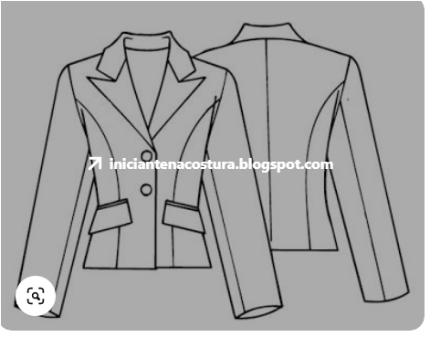

Paso a paso

**Instrucciones**

La construcción del patrón de esta prenda se compone de dos partes, las cuales se describen a continuación.

**Primera parte**

1. Realizar una “T” escuadrada.

**Figura 1**

*Escuadra en T*

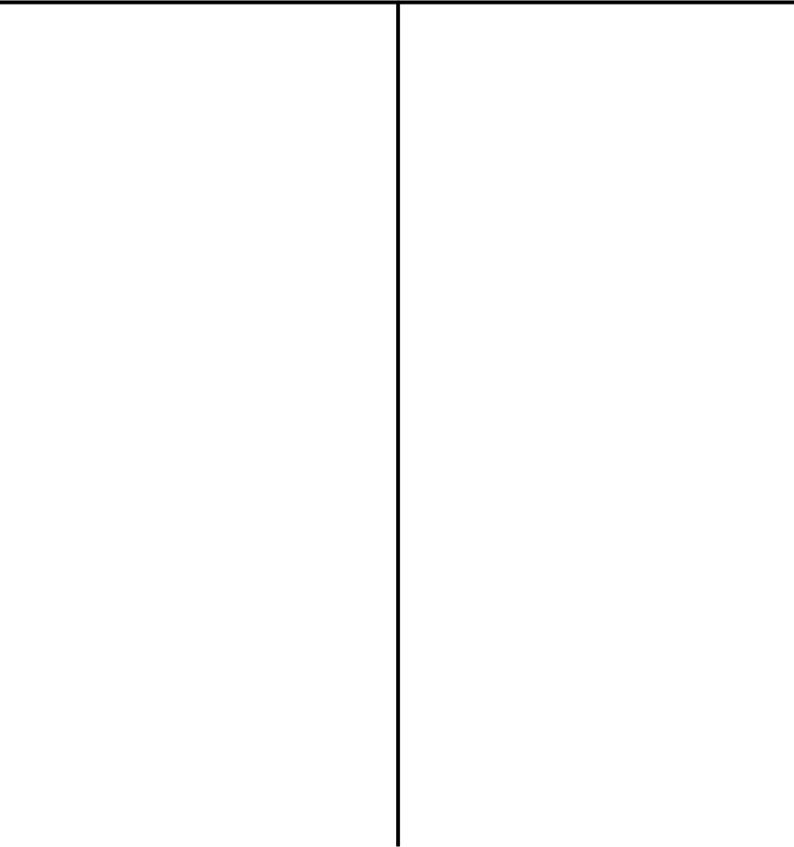

1. A partir de la línea vertical del centro, que se llamará costado, marcar hacia la derecha 1.5 cm.

**Figura 2**

*Representación del paso 2*

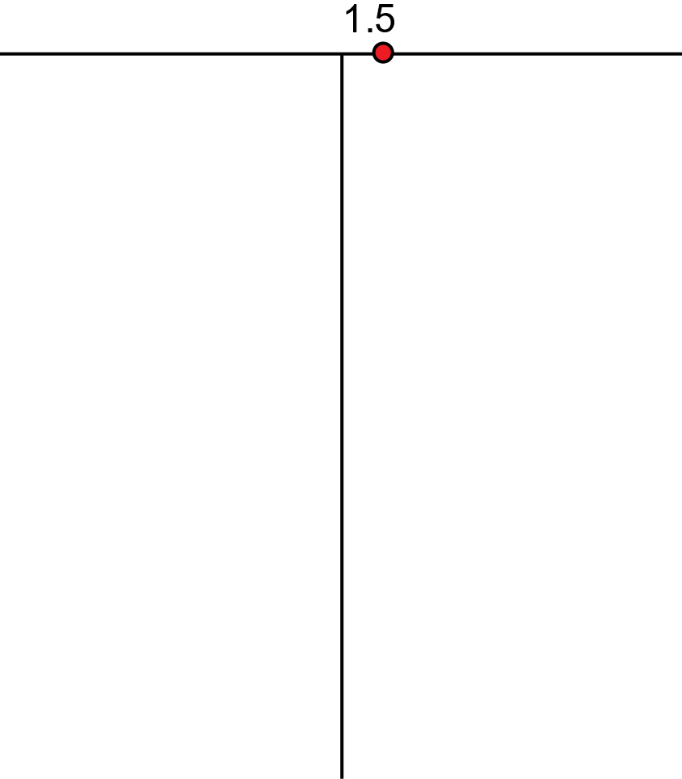

1. Ubicar patrón de corpiño posterior. Sobre línea horizontal poner línea de profundidad de sisa posterior y ubicar en el punto de 1.5 cm que se entró anteriormente.

**Figura 3**

*Profundidad de sisa*

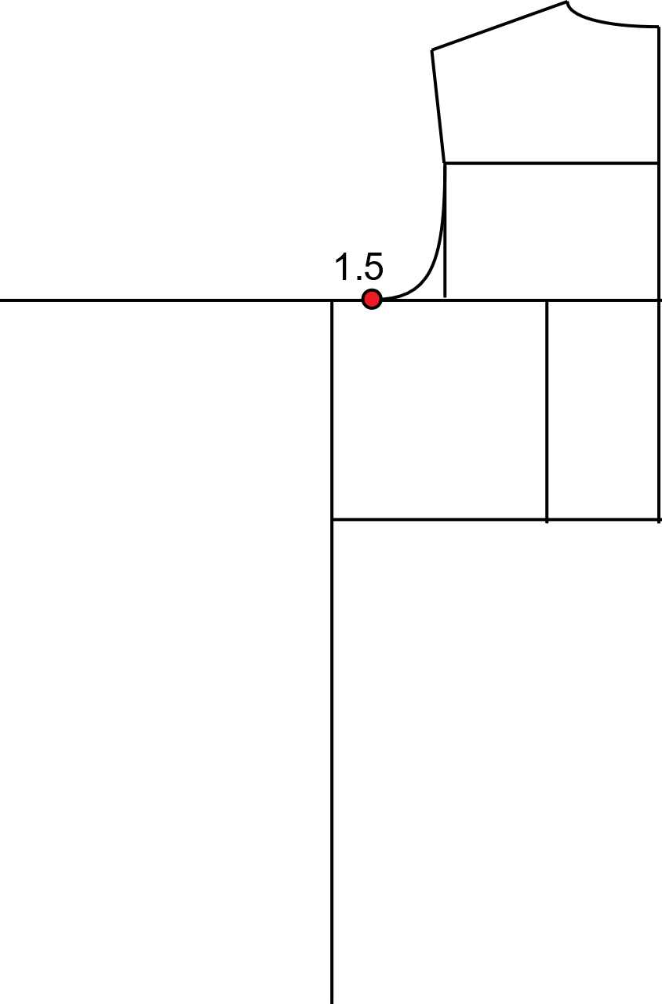

1. Ubicar delantero por la línea de costado.

**Figura 4**

*Ubicación delantero*

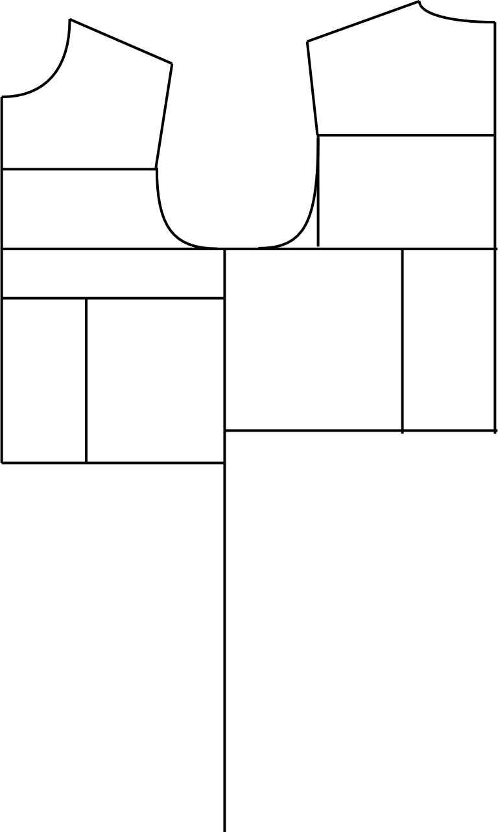

1. Marcar punto de pinza de busto por costado, a partir de la línea de altura de busto, bajando por costado, la medida de desnivel entre costados delantero y posterior.

**Figura 5**

*Punto de pinza de busto*

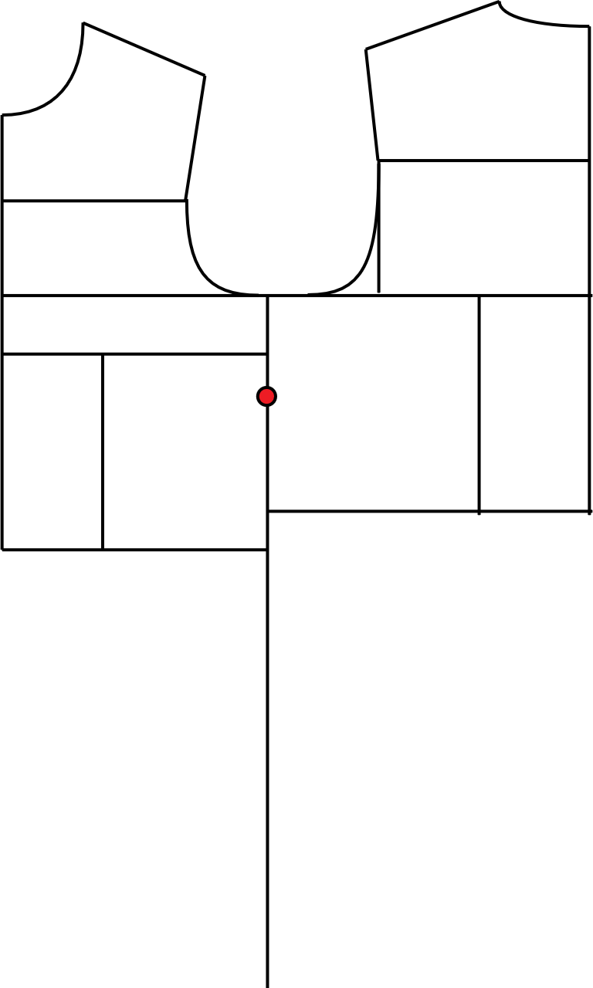

1. Realizar una línea paralela al hombro de 0.5 cm hacia arriba, para crear un desahogo en hombro.

**Figura 6**

*Desahogo en hombro*

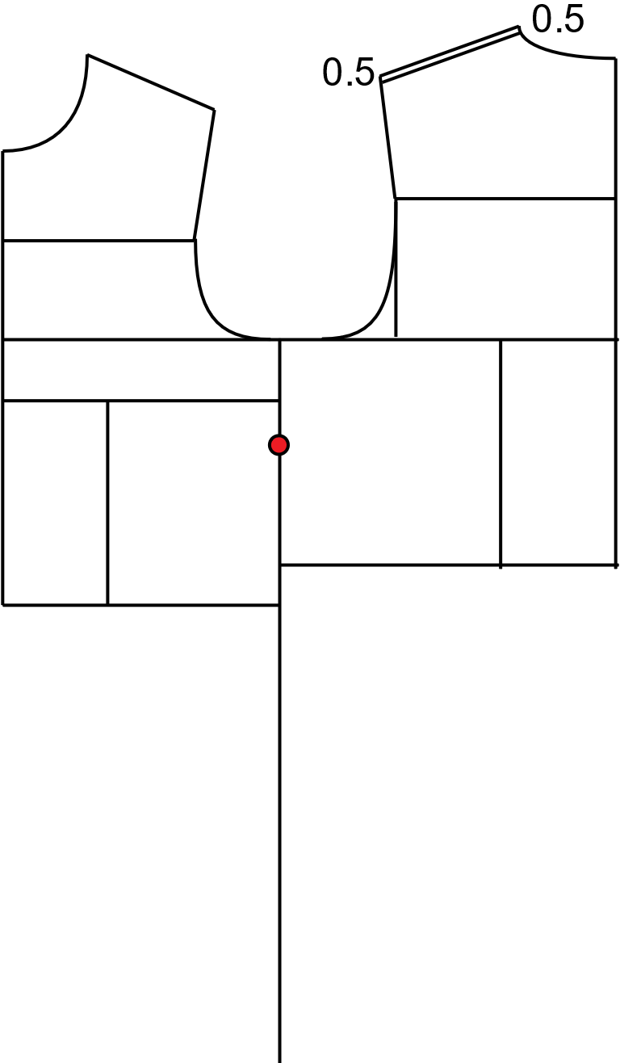

1. Marcar 1 cm hacia abajo por unión sisas – costados, para realizar desahogo por sisa. Marcar nuevas sisas.

**Figura 7**

*Desahogo por sisa*

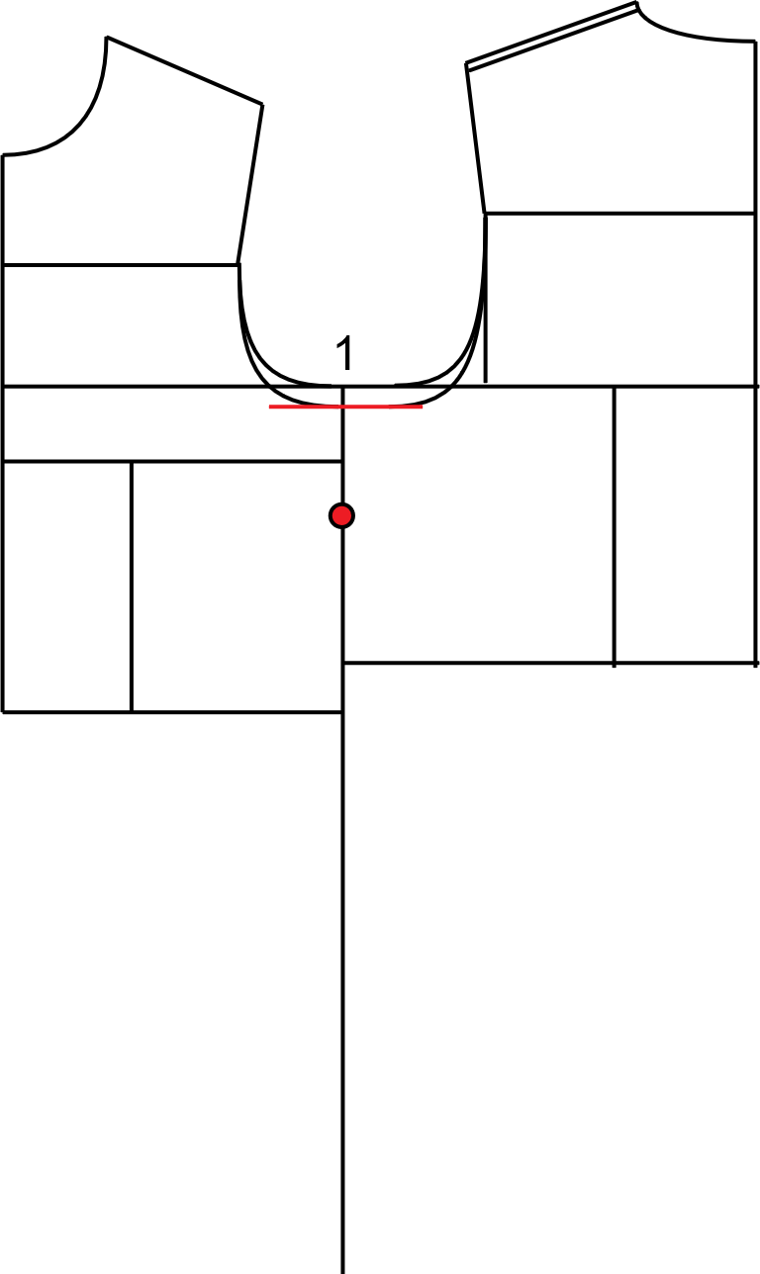

1. Dar ajuste en prenda por cintura, para esto se marcan los ajustes de esta manera, por centro de pinza delantera – cintura hacia la derecha marcar 2 cm y volver a correr 2 cm. Por cintura – costado delantero correr 1.5 cm para nuevo punto cintura – costado delantero.

Por cintura – costado posterior ajustar 1.5 cm y ese punto será el nuevo punto cintura – costado posterior. Por punto centro de pinza – cintura correr hacia la izquierda 2 cm y después 2.5 y por centro posterior – cintura entrar 1 cm para nuevo punto de centro posterior – cintura.

**Figura 8**

*Ajuste en prenda por cintura*

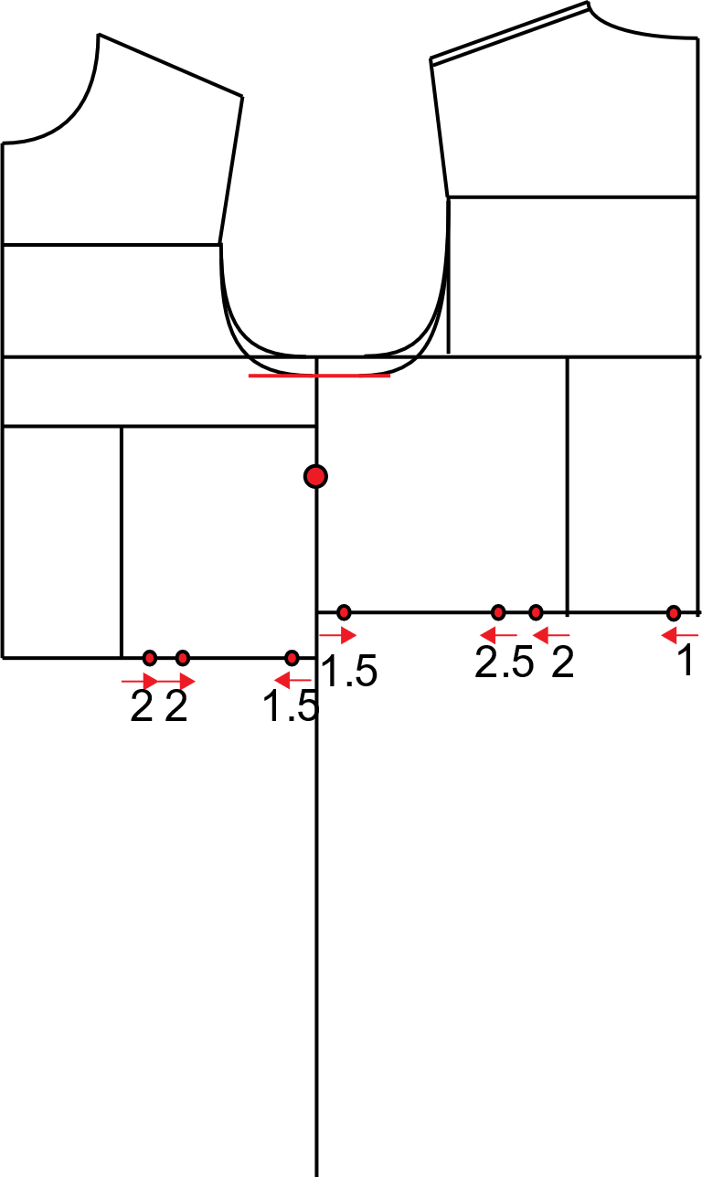

1. A partir de puntos costados – cinturas hacia abajo marcar los puntos correspondientes a altura de cadera, estos puntos deben quedar en desnivel, por la ubicación de la pinza de recuperación de talle.

**Figura 9**

*Altura de cadera*

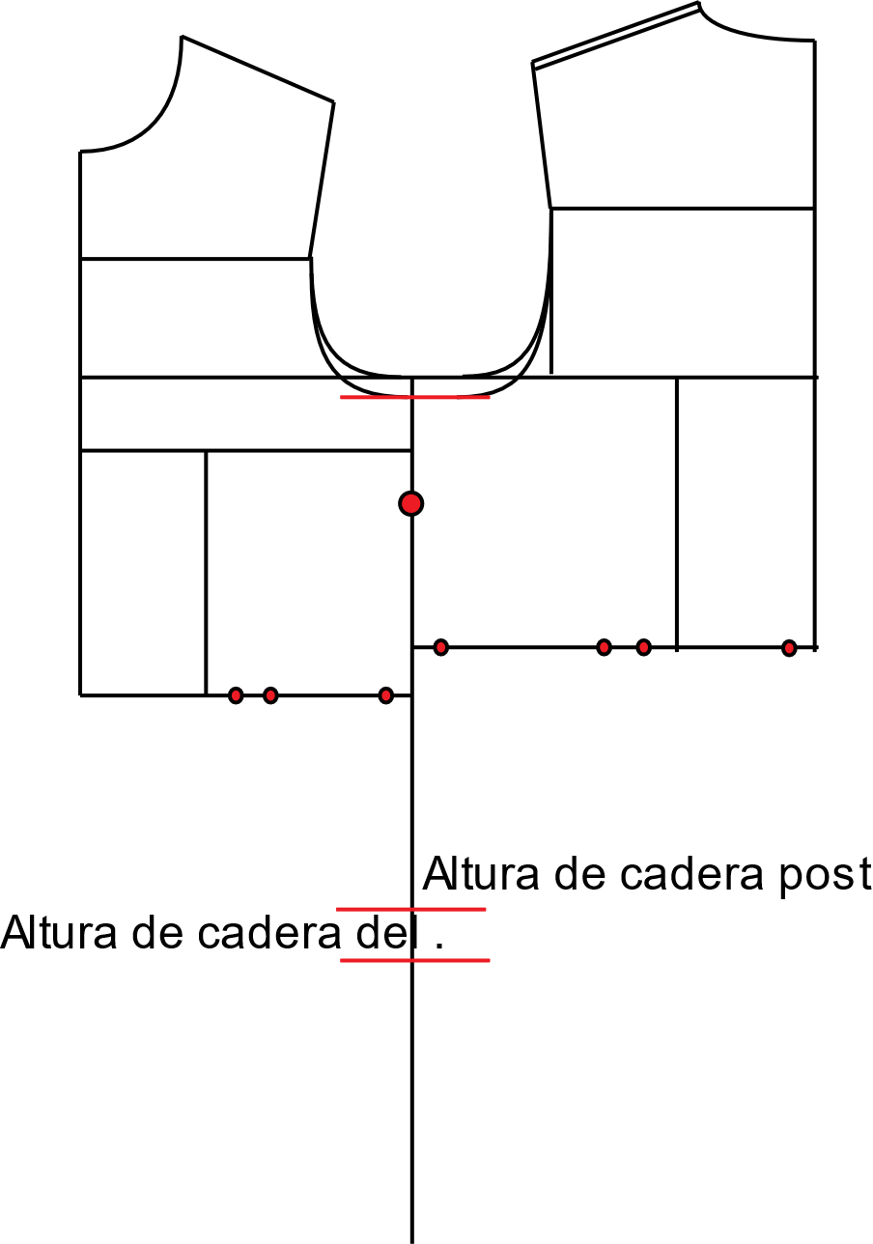

1. Unir en recta, nuevos punto unión costados – cinturas, con puntos costados – nueva profundidad de sisas.
2. A partir del punto hombro - sisa delantera bajando por sisa marcar 8 cm y a partir del nuevo punto hombro – sisa posterior bajar por sisa 8 cm y marcar el punto.
3. Prolongar el punto centro delantero hacia abajo la medida de altura de cadera y escuadrar hasta el costado.
4. Prolongar el punto centro posterior hacia abajo la medida de altura de cadera y escuadrar hasta el costado.

**Figura 10**

*Representación de los pasos del 10 al 13*

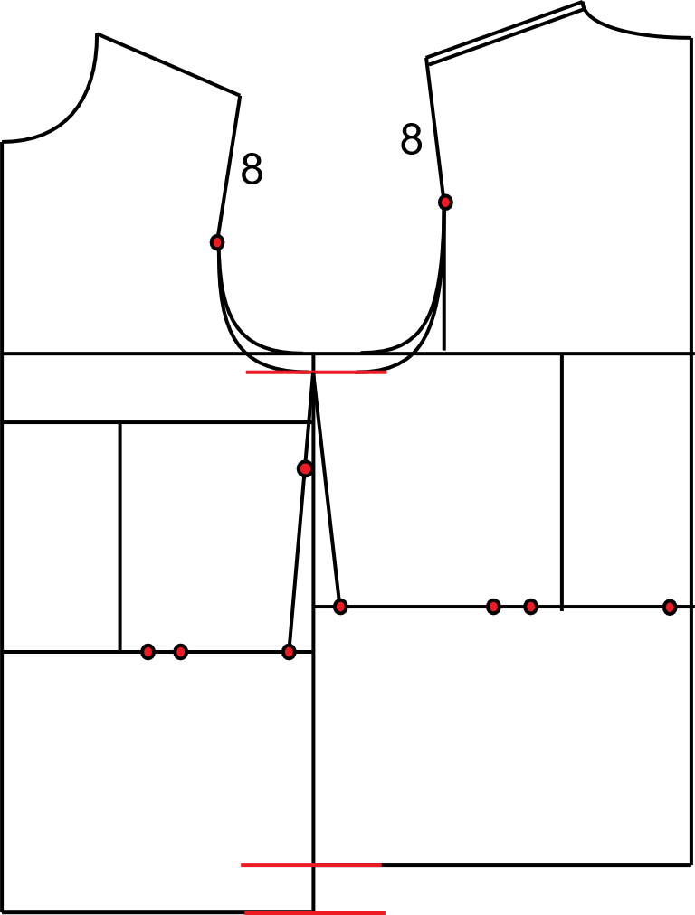

1. A partir del punto costado delantero - línea de altura de cadera marcar ampliación de 1 cm para cadera y unir en curva de cadera hacia afuera hasta nuevo punto costado – cintura delantera.
2. A partir del punto costado posterior - línea de altura de cadera marcar ampliación de 1 cm para cadera y unir en curva de cadera hacia afuera hasta nuevo punto costado – cintura posterior.
3. A partir del centro frente – línea de altura de cadera hacia la derecha, marcar 13 cm, desde ahí hacia la izquierda marcar 1 cm.
4. Unir en curva hacia afuera los 8 cm bajados por sisa delantera, pasando por la marcación de los primeros 2 cm por cintura y llegando hasta los 13 cm marcados en línea de altura de cadera.
5. Unir en curva la intersección de la curva de corte francés, realizada anteriormente con la línea de profundidad de sisa, con los otros 2 cm corridos para pinza de ajuste en cintura y este punto unirlo con el centímetro que se corrió a partir de los 13 cm marcados por la línea de altura de cadera.

**Figura 11**

*Representación de los pasos del 14 al 18*

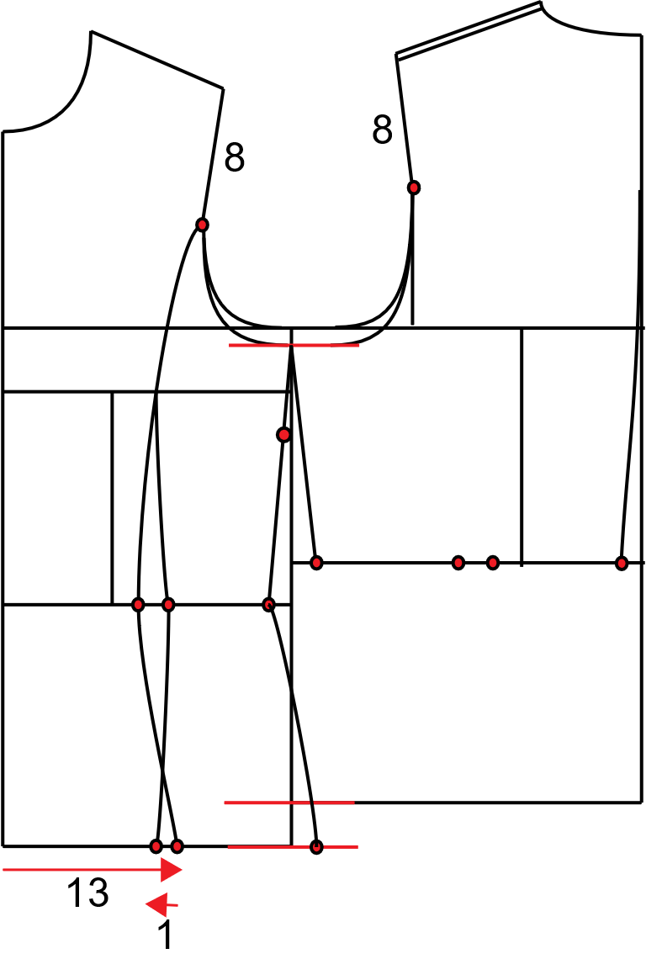

**Segunda parte**

1. Unir punto nuevo centro posterior – cintura, con curva en dos tiempos (hacia adentro y hacia afuera) con punto mitad de línea entre cuello – centro posterior y centro posterior – profundidad de sisa.
2. Unir punto, nuevo centro posterior – cintura, en curva hacia afuera con punto centro posterior – altura de cadera.
3. Por centro posterior – altura de cadera, hacia la izquierda marcar 13 cm, desde ese punto con dirección hacia la derecha marcar 1 cm.
4. Unir con curva los puntos, los 8 cm corridos en sisa posterior con los 2 cm corridos por cintura para pinza, con los 13 cm corridos por la línea de altura de cadera.
5. Unir en curva la intersección entre la línea de profundidad de pinza con la curva para corte francés y unir a los 2.5 cm corridos sobre línea de cintura y este punto unirlo al centímetro corrido hacia la derecha por la línea de altura de cadera.

**Figura 12**

*Representación de los pasos del 1 al 5*

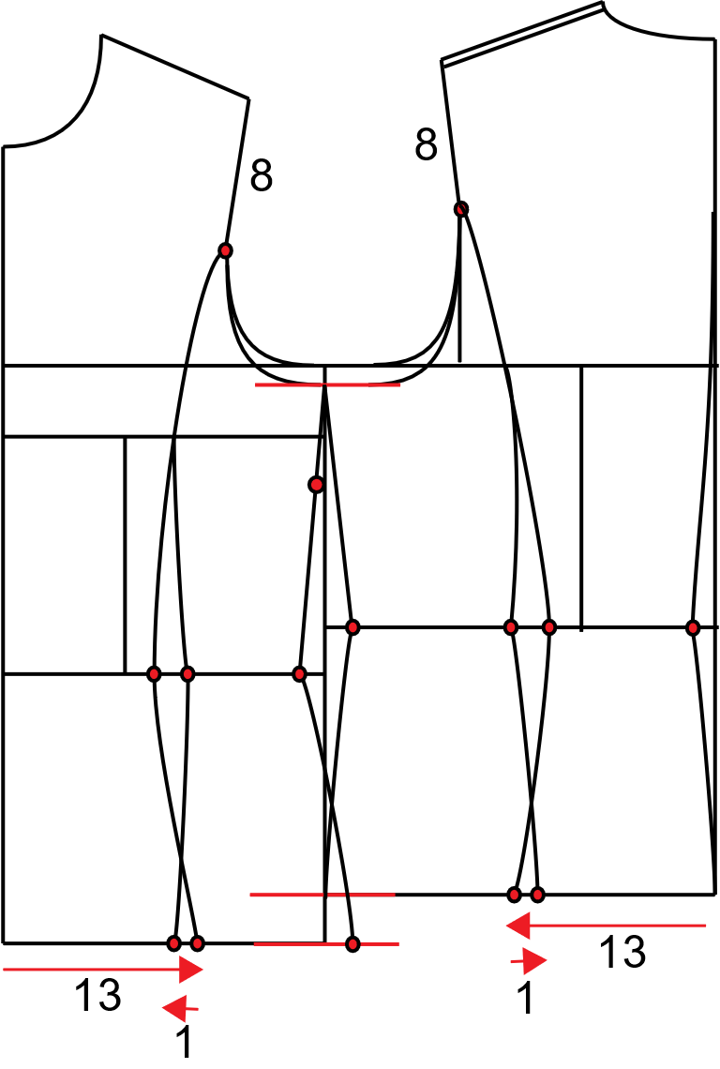

1. Marcar pinza de recuperación de talles por costado hasta la intersección del corte francés con línea de altura de busto.

**Figura 13**

*Marcación de pinza de recuperación*

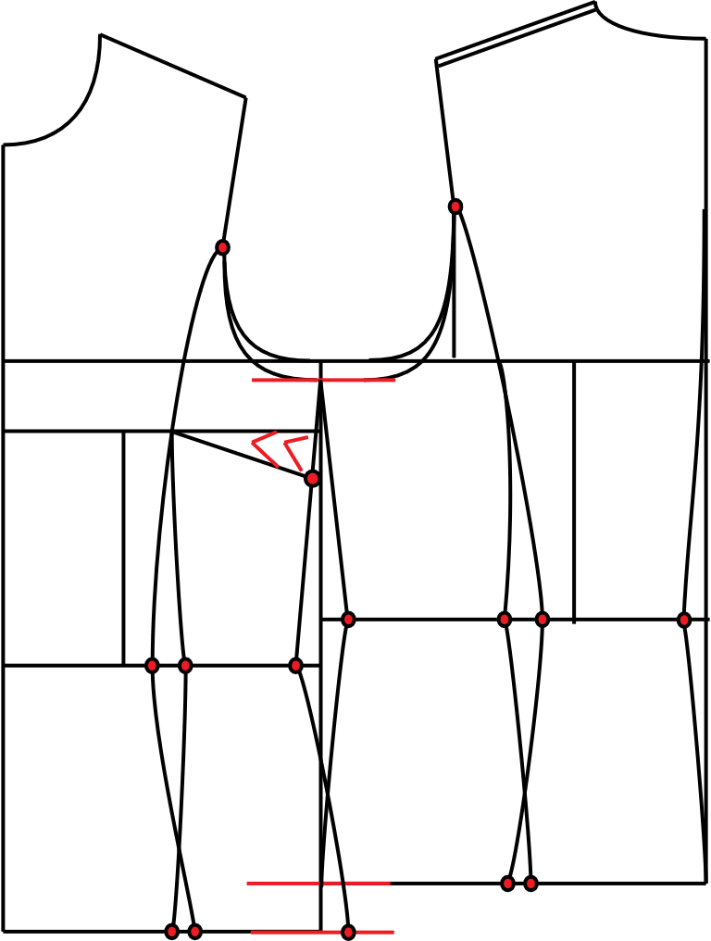

1. Este tipo de chaqueta se complementa con una manga sastre y un cuello sastre.

**Figura 14**

*Manga y cuello sastre*

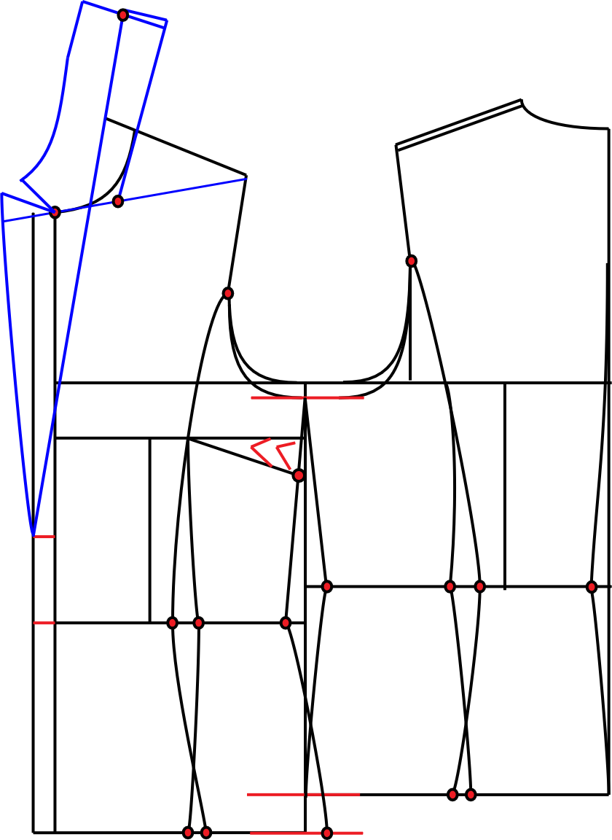

**Figura 15**

*Despiece de la chaqueta*

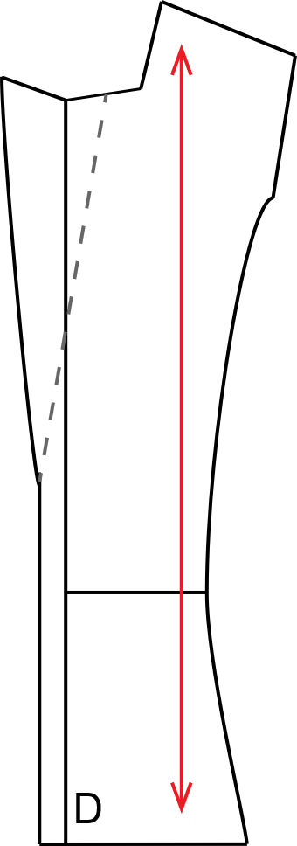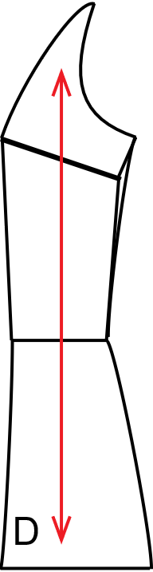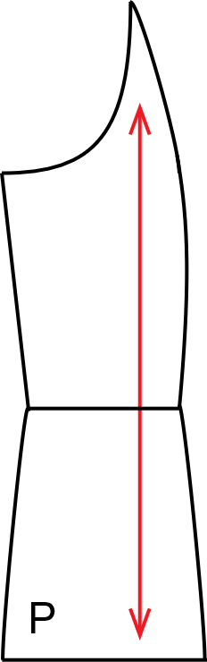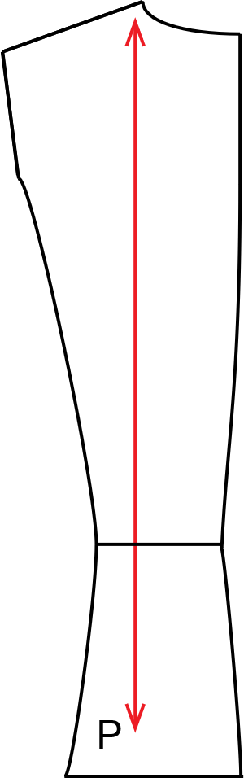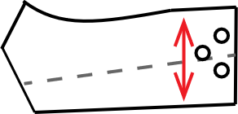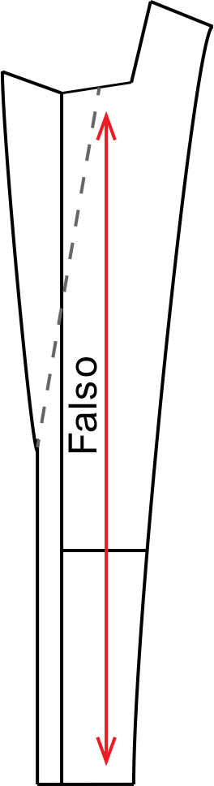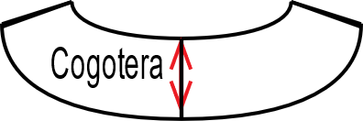

Nota: Imágenes elaboradas en Adobe Illustrator, Corel Draw y Optitex.

**Control del documento**

|  |  |  |  |  |
| --- | --- | --- | --- | --- |
|  | **Nombre** | **Cargo** | **Dependencia** | **Fecha** |
| **Autor (es)** | Marisol Osorio | Líder Sennova | Regional Antioquia - Centro de Formación en Diseño, Confección y Moda. | Noviembre de 2020 |
| Salomé Solano Sarria | Instructora | Centro de Desarrollo Agroempresarial - Cundinamarca | Noviembre de 2020 |
| Maritza Rodríguez | Instructora | Regional Distrito Capital - Centro de manufactura en textil y cuero. | Noviembre de 2020 |
| María Luisa Yepes | Instructora | Regional Antioquia - Centro de Formación en Diseño, Confección y Moda | Noviembre de 2020 |
| Fabio Andrés Gaviria | Instructor | Regional Antioquia - Centro de Formación en Diseño, Confección y Moda | Noviembre de 2020 |
| Liliana Victoria Morales Gualdrón | Diseñador Instruccional | Regional Distrito Capital - Centro para la comunicación de la Industria Gráfica. | Diciembre de 2020 |
| Rafael Neftalí Lizcano Reyes | Asesor pedagógico | Regional Santander - Centro Industrial del Diseño y la Manufactura. |  |
| Miroslava González Hernández | Diseñador y evaluador instruccional | Centro de Gestión industrial | Mayo 2020 |